KUBERNETES NIVEL INTERMEDIO: CONFIGURACIÓN DECLARATIVA, SECRETS Y VOLÚMENES



Jesús Estenllos Loaiza Serrano 2313021

Desarrollo de Software III

Docente: Ing. Álvaro Salazar

Grupo 50

Sede Tuluá

17/06/2025

Creamos un archivo llamado webapp.yaml

Aplicamos el archivo

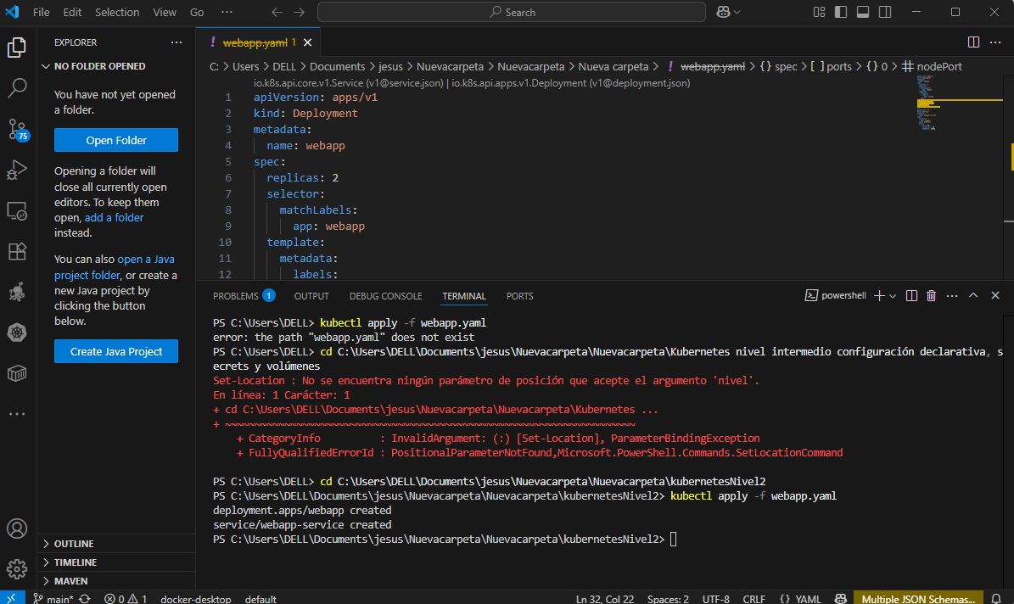

Verificamos los recursos

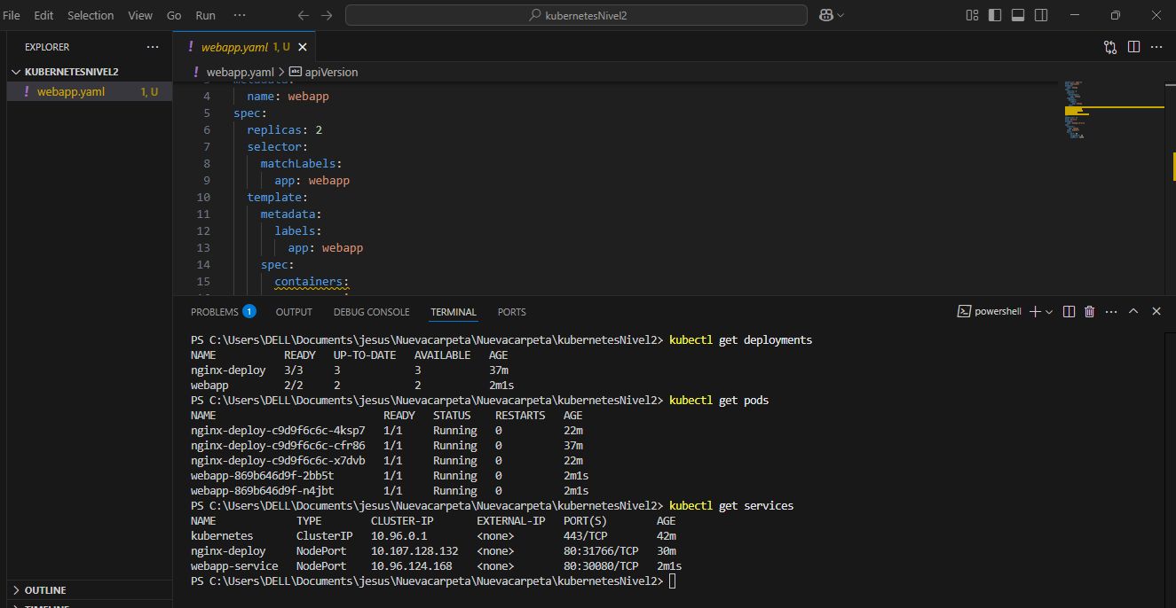

Verificamos

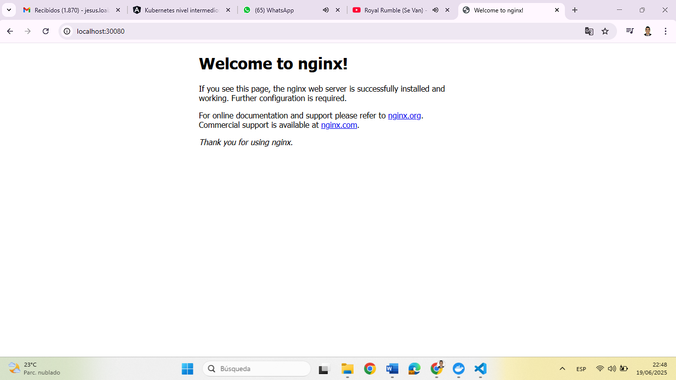

creamos el ConfigMap y Aplicamos el archivo

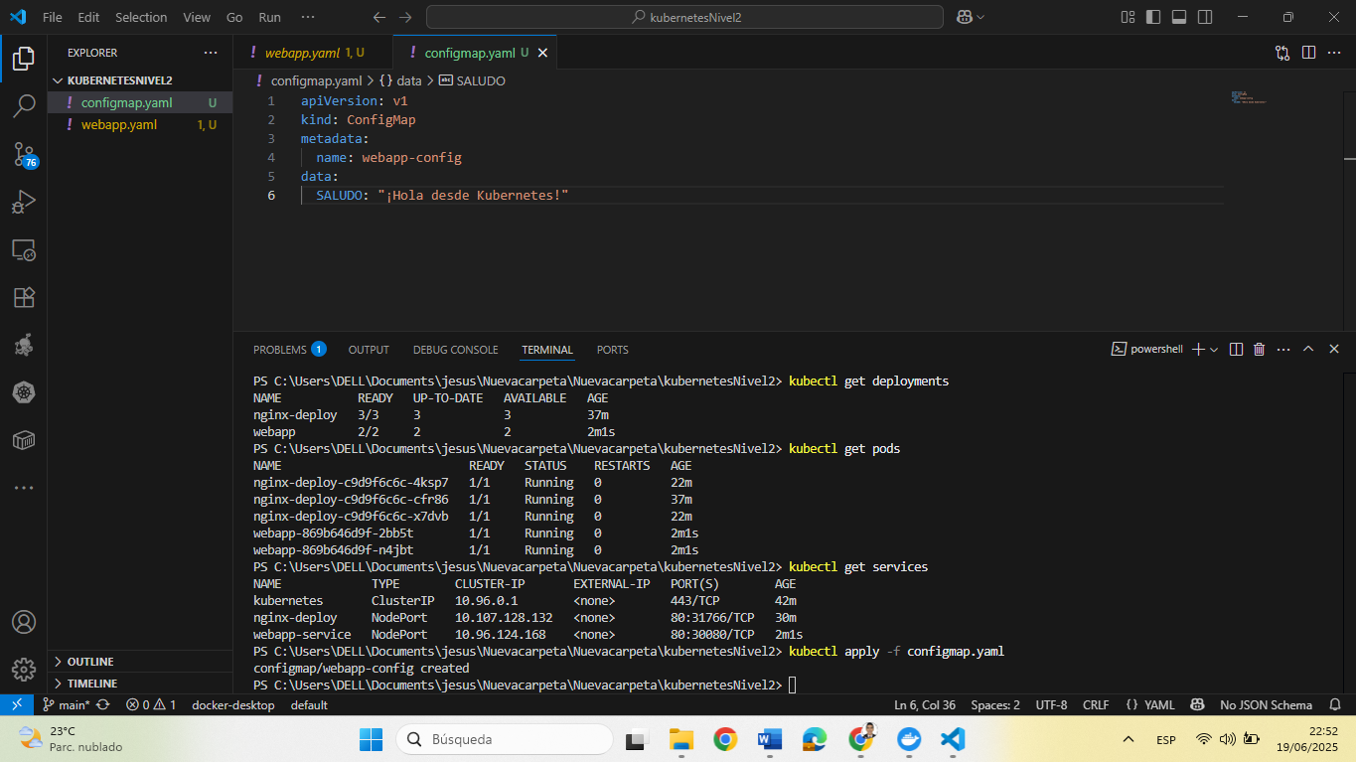

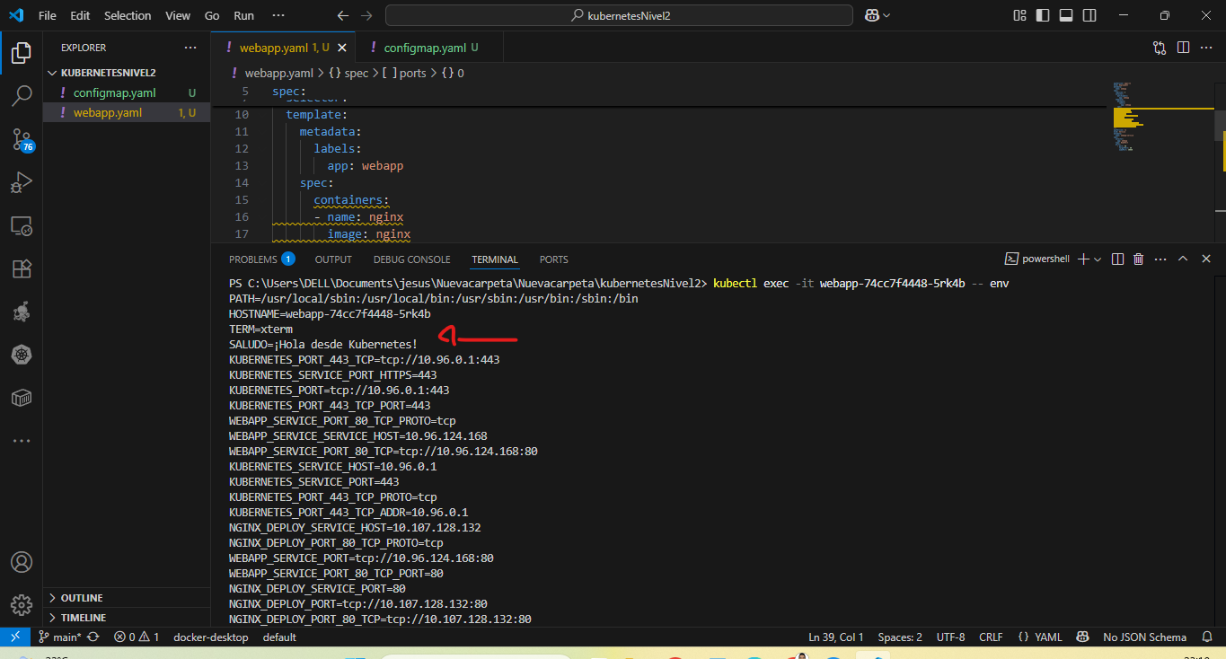

Manejamos información sensible con Secrets

creamos el Secret y lo aplicamos

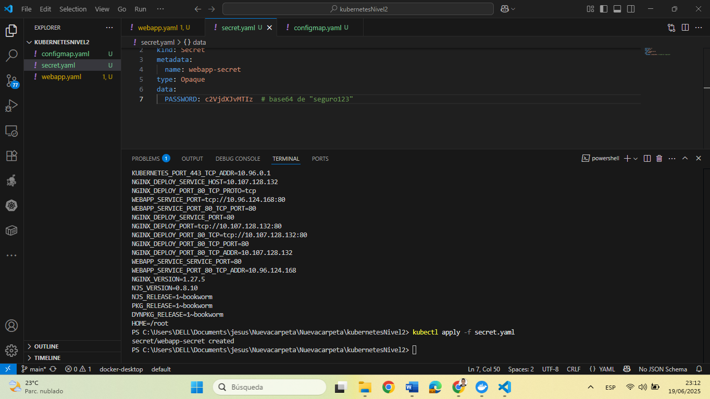

creamos el Secret y usamos el Secret en la aplicación

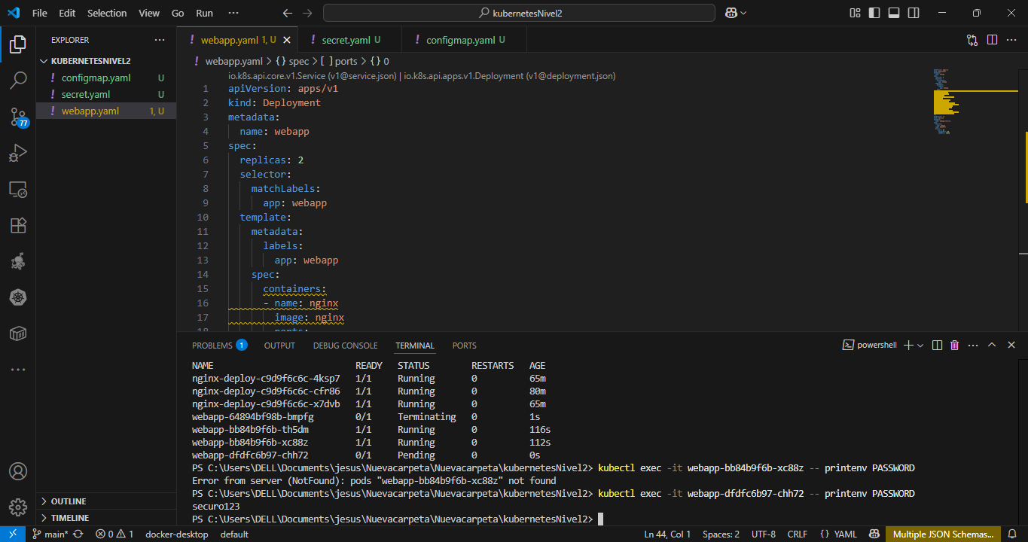

Ahora hacemos uno de volumen

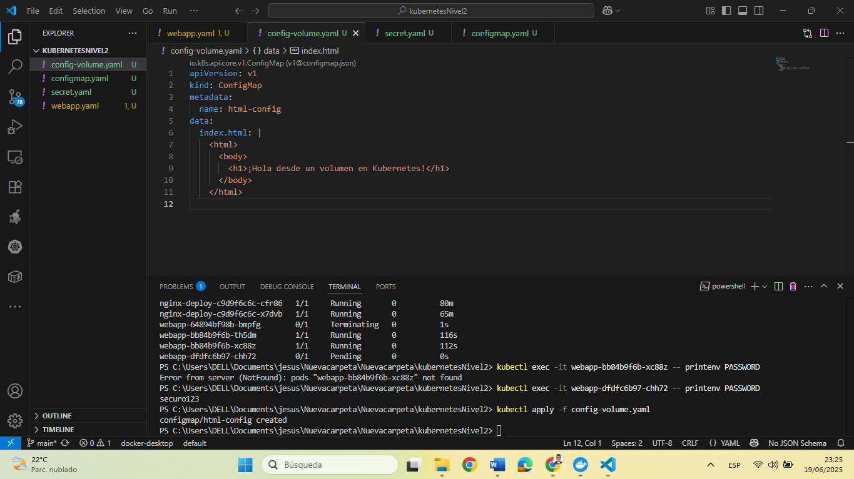

Hacemos su archivo de configuración, Crear el Deployment que monte ese archivo como volumen

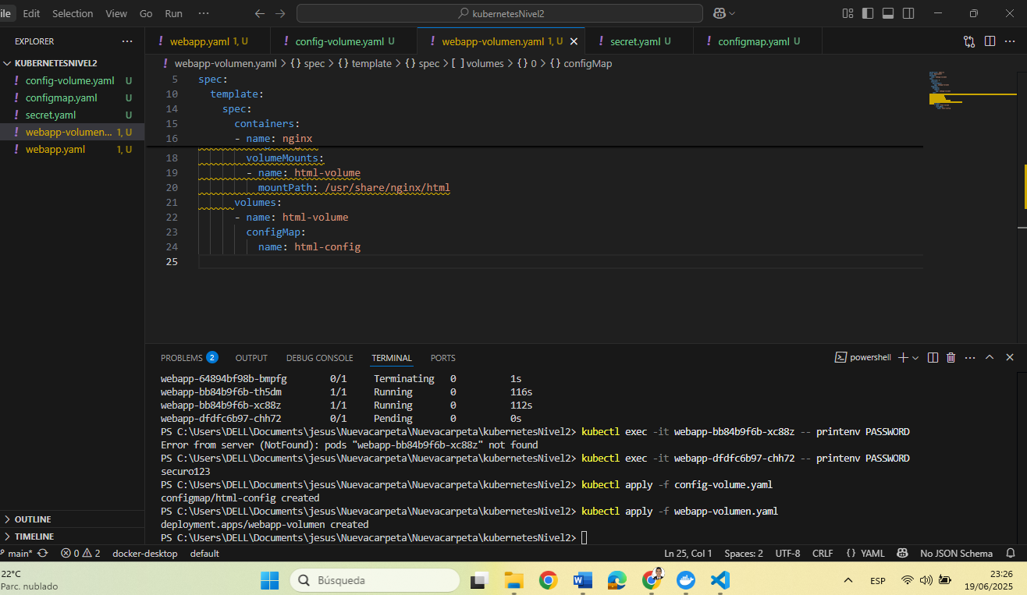

**Exponer el servicio**

Crea un servicio tipo NodePort

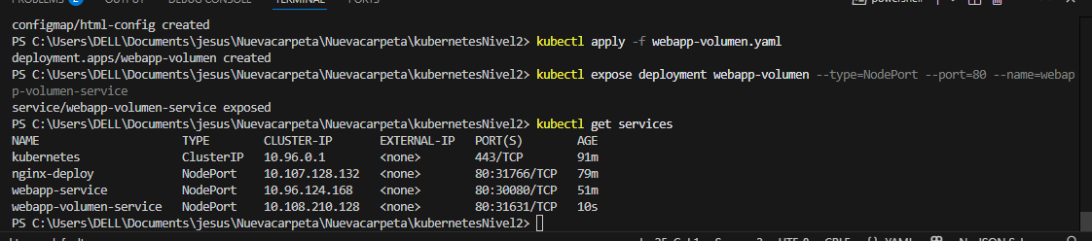

Verificamos

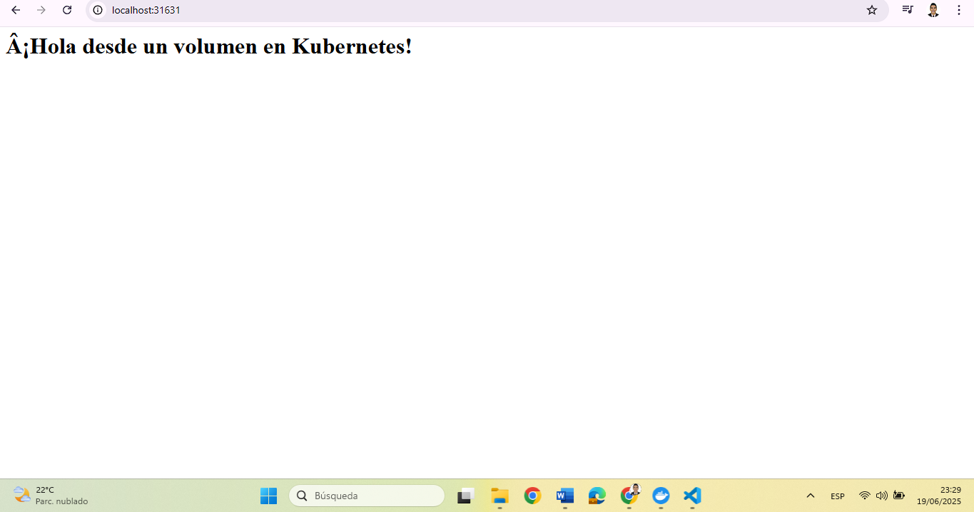

Por último limpiamos

